
JA AJ JE MAJ JOJ TAJ JAN JANA MEJA NEJA MATEJ JANJA MATEJA
 JE 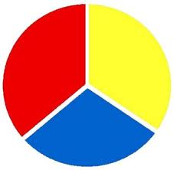.  JE .
NAJA IMA . TEJA NIMA .
NINA JE . JANI NI . JE .
JANA JE . V TEJ JAMI JE TEMNO.

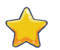ČE POZNAŠ TUDI DRUGE ČRKE, GLASNO PREBERI POVEDI.

MILA IN JULIJA BOSTA ŠLI NA IZLET. VSAKA JE PRIPRAVILA SVOJ NAHRBTNIK. MILA JE DALA V NAHRBTNIK SOK, SADJE IN ROBČKE. JULIJA SI JE PRIPRAVILA VODO, JABOLKO IN DEŽNIK.

